СОВЕТ ДЕПУТАТОВ
ПОСЕЛЕНИЯ ВОРОНОВСКОЕ В ГОРОДЕ МОСКВЕ
РЕШЕНИЕ

от 29 ноября 2017 года № 08/13

О принятии к учету объектов
дорожного хозяйства

В соответствии с Федеральным законом от 06 октября 2003 года № 131-ФЗ «Об общих принципах организации местного самоуправления в Российской Федерации», Законом города Москвы от 06 ноября 2002 года № 56 «Об организации местного самоуправления в городе Москве» и Уставом поселения Вороновское;

Совет депутатов поселения Вороновское решил:

1. Администрации поселения Вороновское в целях обеспечения надлежащего содержания территории поселения Вороновское принять к учету объекты дорожного хозяйства и обеспечить проведение паспортизации данных объектов (приложение к настоящему решению).
2. Опубликовать настоящее решение в бюллетене «Московский муниципальный вестник» и разместить на официальном сайте администрации поселения Вороновское в информационно - телекоммуникационной сети «Интернет».
3. Контроль за исполнением настоящего решения возложить на Главу поселения Вороновское Исаева М.К.

Глава
поселения Вороновское М.К. Исаев

Приложение
к решению Совета депутатов
поселения Вороновское
от 29 ноября 2017 года № 08/13

Перечень объектов дорожного хозяйства для принятия к учету

№ | Наименование объекта | Категория объекта | Протяженность объекта, пм | Ширина,  пм | Общая площадь,  кв. м. | Тип покрытия
1 | Дорога д. Безобразово, уч. 1 (приложение № 1 к настоящему перечню) | Объект дорожного хозяйства | 190 | 3 | 570 | Щебень, асфальтовая крошка
2 | Подъездная дорога к СНТ «Заречье» от владения 237Г с. Вороново (приложение № 2 к настоящему перечню) | Объект дорожного хозяйства | 472 | 2,8 | 1322 | Асфальтовая крошка
3 | Дорога д. Юдановка, уч. 7 (приложение № 3 к настоящему перечню) | Объект дорожного хозяйства | 50 | 8 | 400 | Асфальтовая крошка, АБП
4 | Дорога д. Сахарово, уч. 1 (приложение № 4 к настоящему перечню) | Объект дорожного хозяйства | 310 | 3 | 930 | Асфальтовая крошка, грунт
5 | Парковочная площадка, расположенная в д. Ясенки, вблизи памятника погибшим воинам в годы ВОВ | Объект дорожного хозяйства | - | - | 1550 | асфальтобетонное

Приложение № 1
к перечню объектов дорожного хозяйства
для принятия к учету

Дорога д. Безобразово, участок 1

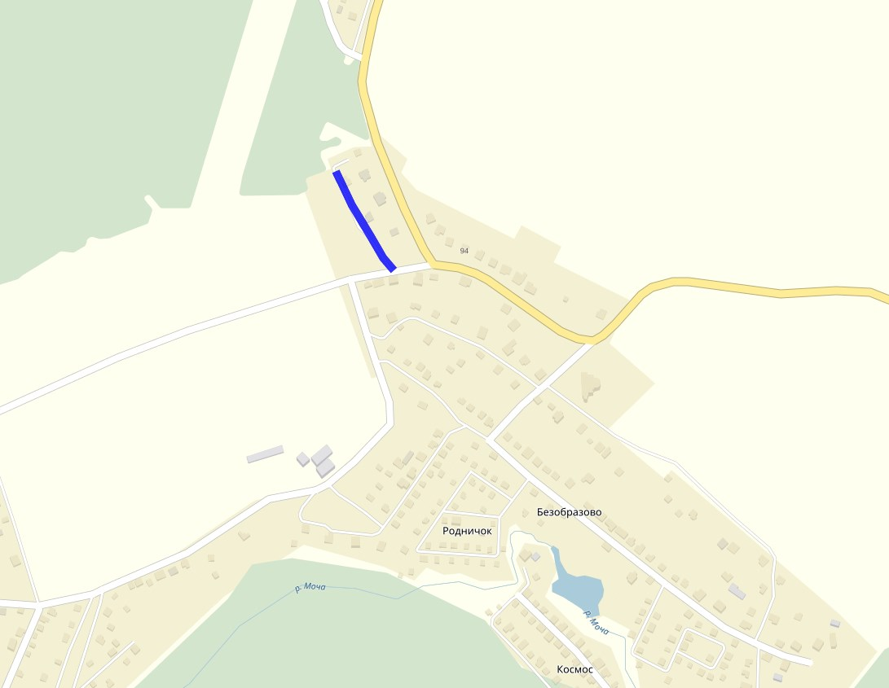

Приложение № 2
к перечню объектов дорожного хозяйства
для принятия к учету
Подъездная дорога к СНТ «Заречье» от владения 237Г с. Вороново

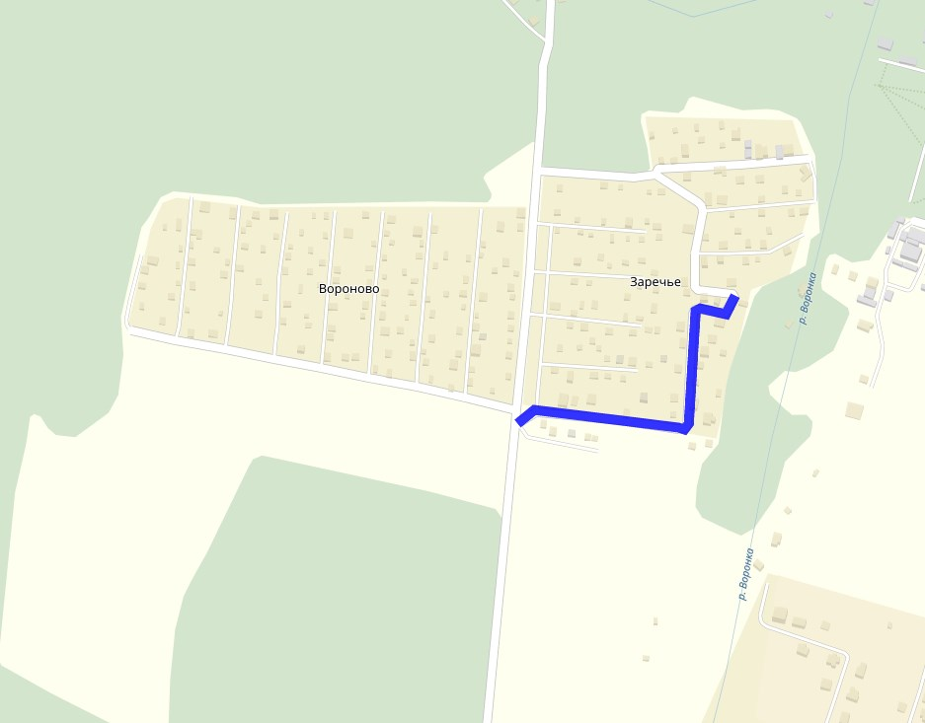
Приложение № 3
к перечню объектов дорожного хозяйства
для принятия к учету
Дорога д. Юдановка участок 7

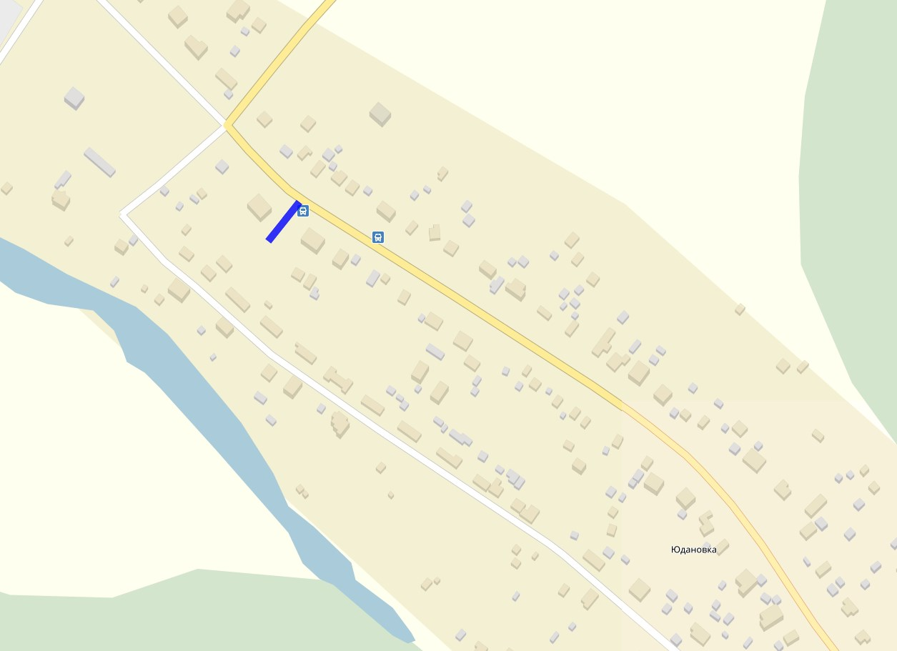

Приложение № 4
к перечню объектов дорожного хозяйства
для принятия к учету

Дорога д. Сахарово участок 1

